CHỦ ĐỀ
VẬT LIỆU HỮU ÍCH
BÀI 3: KHU NHÀ TƯƠNG LAI

I. MỤC TIÊU
1. Năng lực
a) Năng lực mĩ thuật
- Quan sát và chỉ ra được cách mô phỏng khu nhà tương lai, cách sử dụng nguyên lí đối xứng, màu sắc trong mô hình, cách thiết kế và trang trí khu nhà tương lai; đồng thời nhận biết được quy trình thiết kế và trang trí một mô hình khu nhà tương lai phục vụ đời sống.
- Mô phỏng được không gian trong mô hình khu nhà, thiết kế được mô hình khu nhà, nhân vật và cảnh vật mong muốn trong tương lai.
- Phân tích, đánh giá được nhịp điệu, sự hài hoà của hình khối, đường nét, màu sắc, không gian trong mô hình khu nhà; cảm nhận được vẻ đẹp và giá trị nghệ thuật của hình khối, không gian trong mô hình khu nhà.
b) Năng lực chung
- Tự học, tự giải quyết vấn đề một cách chủ động khi thực hiện sản phẩm.
- Giao tiếp, hợp tác tốt với bạn bè, thầy cô, có khả năng thuyết trình trước lớp.
- HS có thể giải quyết được một số tình huống khó trong quá trình thực hành.
2. Phẩm chất
- Tham gia tích cực các hoạt động cá nhân, nhóm và thực hiện đầy đủ các bài tập, đồng thời có ý thức trân trọng, giữ gìn và phát huy nền văn hóa nghệ thuật của dân tộc.
- Chăm chỉ trong các hoạt động học tập, thực hành, khi thực hiện làm mô hình khu nhà.
- Trung thực khi thực hiện sản phẩm.
- Biết chia sẻ và động viên các thành viên nhóm.
II. THIẾT BỊ DẠY HỌC VÀ HỌC LIỆU
1. Giáo viên
- SGK và SGV Mĩ thuật 6 (Chân trời sáng tạo).
- Các tài liệu, hình ảnh, video, trang web có nội dung về mô hình khu nhà tương lai.
- Một số mô hình khu nhà : Khu nhà nông thôn, miền núi, thành thị,…..
- Hình minh họa các bước thực hiện mô hình khu nhà tương lai.
- Máy tính, màn hình TV 55 inches, bảng, phấn, kéo, keo, các nguyên vật liệu tái chế, giấy A3(A4), giấy màu,….
2. Học sinh
- SGK Mĩ thuật 6 (Chân trời sáng tạo).
- Các thông tin, tư liệu, hình ảnh về mô hình khu nhà tương lai.
- Giấy vẽ A4, bút chì, màu vẽ, gôm, giấy gói quà (giấy màu), kéo, hồ dán…
III. TIẾN TRÌNH DẠY HỌC
A. HOẠT ĐỘNG KHỞI ĐỘNG
a. Mục tiêu: Tạo tâm thế hứng thú cho học sinh và từng bước làm quen bài học.
b. Nội dung: GV trình bày vấn đề, HS trả lời câu hỏi.
c. Sản phẩm học tập: HS lắng nghe và tiếp thu kiến thức.
d. Tổ chức thực hiện:
- GV trình bày : Giáo viên chiếu hình ảnh và đặt ra câu hỏi cho học sinh

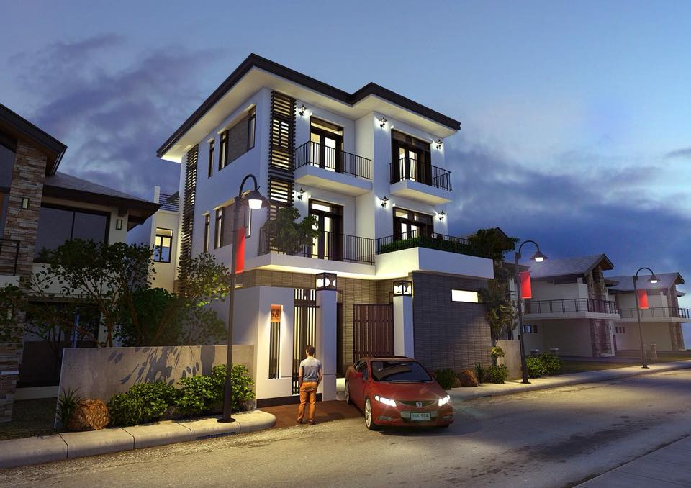
+ Theo em bức ảnh trên là mô hình gì ?
- Học sinh thực hiện nhiệm vụ: Đây là bức ảnh mô hình khu nhà 3D
Thiết kế nội thất 3D được xem là một trong những bước đi quan trọng trong quá trình xây dựng để giúp gia chủ có được một không gian ưng ý. Và để hiểu rõ hơn chúng ta cùng đến bài hôm nay “Bài 3: khu nhà tương lai”
BÀI 3: KHU NHÀ TƯƠNG LAI
B. HOẠT ĐỘNG HÌNH THÀNH KIẾN THỨC
Hoạt động 1 : Khám phá hình khối của mô hình các ngôi nhà ( 10’)
a. Mục tiêu: Hướng dẫn HS cùng nhau tập hợp các mô hình ngôi nhà để quan sát, thảo luận, lựa chọn và xếp các mô hình ngôi nhà có đặc điểm, cấu trúc và tỉ lệ tương đồng với nhau thành một nhóm.
b. Nội dung: HS tập hợp sản phẩm mô hình các ngôi nhà ở bài “Mô hình ngôi nhà 3D”, cùng nhau tập hợp các mô hình ngôi nhà.
c. Sản phẩm học tập: Câu trả lời và hoạt động của HS.
d. Tổ chức thực hiện:

HOẠT ĐỘNG CỦA GV - HS | DỰ KIẾN SẢN PHẨM
Bước 1: GV chuyển giao nhiệm vụ học tập  - GV hướng dẫn HS tập hợp sản phẩm mô hình các ngôi nhà ở bài “Mô hình ngôi nhà 3D”.  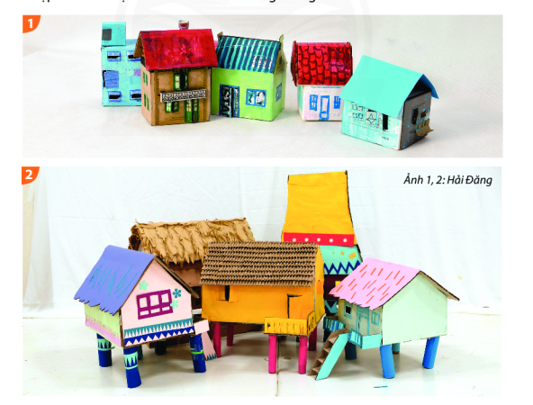  - GV nêu câu hỏi gợi ý để HS tìm ra điểm tương đồng giữa các mô hình khu nhà và lập nhóm tạo khu nhà.  Thảo luận nhóm: Chia lớp thành 6-8 nhóm  + Những ngôi nhà nào có kích thước tương đồng với nhau?  + Kiểu dáng hình khối, màu sắc của những mô hình ngôi nhà nào cho thấy các ngôi nhà đó cùng vùng địa lí với nhau?  + Những mô hình ngôi nhà nào có thể kết hợp với nhau để tạo thành một khu nhà? Tại sao ?  - GV khuyến khích HS quan sát, thảo luận và tìm các mô hình ngôi nhà có sự tương đồng với nhau về vùng địa lí, kiểu dáng, cấu trúc, tỉ lệ, chất liệu để tạo một khu nhà.  Bước 2: HS thực hiện nhiệm vụ học tập  + HS tiếp nhận nhiệm vụ, tìm cách trả lời câu hỏi.  + GV quan sát, hỗ trợ HS khi cần.  Bước 3: Báo cáo kết quả hoạt động và thảo luận  + GV gọi 2 – 3 HS đại diện lớp chia sẻ.  + GV gọi HS khác nhận xét, đánh giá.  Bước 4: Đánh giá kết quả, thực hiện nhiệm vụ học tập  + GV đánh giá, nhận xét, chuẩn kiến thức. | 1. Khám phá hình khối của mô hình các ngôi nhà  Quan sát hình và lựa chọn:  - Các mô hình ngôi nhà cùng vùng địa lí: tranh 1  - Các mô hình ngôi nhà có tỉ lệ hình khối tương đồng với nhau: tranh 2
Hoạt động 2 : Cách tạo mô hình khu nhà ( 10’)
a. Mục tiêu: Hướng dẫn HS quan sát hình trong SGK Mĩ thuật 6 và thảo luận để nhận biết cách tạo mô hình một khu nhà.
b. Nội dung: HS quan sát hình ở trang 68 SGK Mĩ thuật 6 để nhận biết cách tạo mô hình một khu nhà.
c. Sản phẩm học tập: Cách tạo mô hình khu nhà
d. Tổ chức thực hiện:
HOẠT ĐỘNG CỦA GV - HS | DỰ KIẾN SẢN PHẨM
Bước 1: GV chuyển giao nhiệm vụ học tập  - GV yêu cầu HS quan sát hình ở trang 68 SGK Mĩ thuật 6 để nhận biết cách tạo mô hình một khu nhà  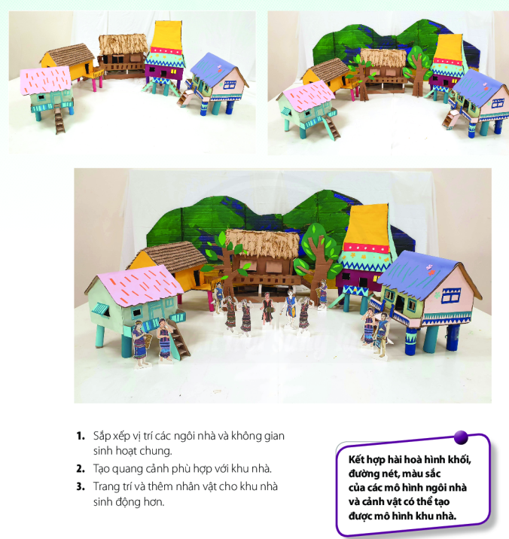  - GV nêu câu hỏi gợi ý để HS suy nghĩ, thảo luận.  + Mô hình khu nhà thường có những gì?  + Khi sắp xếp các mô hình khu nhà nên sắp xếp theo phối cảnh không?  + Em cần làm gì để khu nhà sinh động hơn?  - GV khuyến khích HS chỉ ra và ghi nhớ các bước tạo mô hình khu nhà.  Bước 2: HS thực hiện nhiệm vụ học tập.  - HS đọc SGK và thực hiện yêu cầu theo nhóm .  - GV theo dõi, hỗ trợ nhóm nếu cần thiết.  Bước 3: Báo cáo kết quả hoạt động và thảo luận  - GV đại diện trình bày câu trả lời của mình.  - GV gọi nhóm khác nhận xét, đánh giá câu trả lời của bạn.  Bước 4: Đánh giá kết quả, thực hiện nhiệm vụ học tập  - GV đánh giá, nhận xét, chuẩn kiến thức, chuyển sang nội dung mới. | 2 . Cách tạo mô hình khu nhà  - Cách tạo mô hình khu nhà:  + Sắp xếp vị trí các ngôi nhà và không gian sinh hoạt chung.  + Tạo quang cảnh phù hợp với khu nhà.  + Trang trí và thêm nhân vật cho khu nhà sinh động hơn.  - Kết hợp hài hòa, hình khối, đường nét, màu sắc của các mô hình ngôi nhà và cảnh vật có thể tạo được mô hình ngôi nhà.
C. HOẠT ĐỘNG LUYỆN TẬP
Hoạt động 3: Tạo mô hình khu nhà tương lai ( 20’)
a. Mục tiêu: Khuyến khích HS tìm kiếm tài liệu, hình ảnh liên quan đến các khu dân cư và đặc điểm vùng miền của mô hình khu nhà mà nhóm sẽ làm. Gợi ý và hỗ trợ các em kĩ thuật tạo hình và xử lí chất liệu khi tạo mô hình khu nhà.
b. Nội dung.
c. Sản phẩm học tập: Tạo mô hình khu nhà tương lai
d. Tổ chức thực hiện:

HOẠT ĐỘNG CỦA GV - HS | DỰ KIẾN SẢN PHẨM
Bước 1: GV chuyển giao nhiệm vụ học tập  - GV gợi ý các nhóm xây dựng ý tưởng về khu nhà tương lai dựa trên những tài liệu, hình ảnh tham khảo sưu tầm được hoặc từ những trải nghiệm thực tế của chính các em  - GV hướng dẫn HS thảo luận về những ngôi nhà, khung cảnh, nhân vật,... cần có trong mô hình khu nhà.  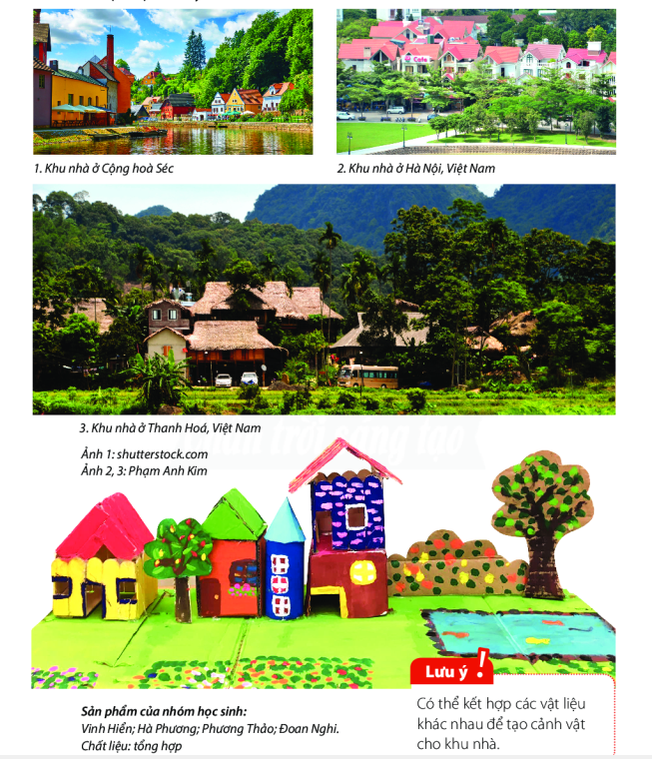  - GV yêu cầu HS xác định vị trí, cách sắp xếp (có thể phác thảo sơ đồ) các mô hình nhà và không gian, cảnh vật xung quanh,... để thể hiện đúng ý tưởng của nhóm.  + Em mong muốn tạo ra một khu nhà tương lai như thế nào?  + Tổ hợp khối các ngôi nhà, đường mái nhà có nhịp điệu như thế nào?  + Em sẽ thể hiện không gian, vị trí gần xa, chiều hướng giữa các ngôi nhà như thế nào? Nhằm mục đích gì?  + Khu nhà thuộc vùng địa hình nào? Cách sắp xếp trong khu nhà có đặc trưng gì?  + Ngoài những ngôi nhà, khu nhà nên có thêm các nhân vật và khung cảnh gì?  - GV khuyến khích HS xác định các nhiệm vụ cần làm và phân công nhiệm vụ cho mỗi thành viên trong nhóm.  Bước 2: HS thực hiện nhiệm vụ học tập  + HS đọc SGK và thực hiện yêu cầu. GV theo dõi, hỗ trợ HS nếu cần thiết.  Bước 3: Báo cáo kết quả hoạt động và thảo luận  + GV gọi đại diện HS trình bày tác phẩm hoàn thiện của bản thân.  + GV gọi HS nhóm khác nhận xét, đánh giá.  Bước 4: Đánh giá kết quả, thực hiện nhiệm vụ học tập  + GV đánh giá, nhận xét, chuẩn kiến thức, chuyển sang nội dung mới. | 3. Tạo mô hình khu nhà tương lai  - Học sinh tạo mô hình khu nhà tương lai theo hướng:  + Tham khảo hình ảnh các khu nhà trong thực tế.  + Xây dựng ý tưởng về khu nhà tương lai.  + Xác định cảnh vật phù hợp với khu nhà.  + Thực hiện theo ý thích.  * Lưu ý: Có thể kết hợp các vật liệu khác nhau để tạo cảnh vật cho ngôi nhà.
D. HOẠT ĐỘNG VẬN DỤNG
Hoạt động 4 : Trưng bày sản phẩm và giới thiệu về khu nhà tương lai của em ( 20’ )
a. Mục tiêu: Hướng dẫn HS trưng bày, giới thiệu, thảo luận, phân tích và chia sẻ cảm nhận về các hình khối, nhịp điệu, không gian,... và vùng địa lí của khu nhà.
b. Nội dung: GV hướng dẫn HS trưng bày sản phẩm theo nhóm hoặc trưng bày chung cả lớp.
c. Sản phẩm học tập: Cảm nhận bài vẽ mới
d. Tổ chức thực hiện:
HOẠT ĐỘNG CỦA GV - HS | DỰ KIẾN SẢN PHẨM
Bước 1: GV chuyển giao nhiệm vụ học tập  - GV khuyến khích HS trưng bày sản phẩm ở vị trí có thể quan sát toàn diện cả khu nhà.  - GV đưa ra phiếu nhận xét, đánh giá sản phẩm cho từng nhóm thảo luận:  + Hãy chỉ ra những nguyên lý tạo hình (đăng đối, nhắc lại, tương phản, điểm nhấn, sự thống nhất, hài hoà,...) được sử dựng trong khu nhà của nhóm em ?  + Trong mô hình khu nhà, đâu là nhóm chính, nhóm phụ, khu trung tâm ?  +Màu sắc, khung cảnh, nhân vật, các chi tiết của khu nhà có gì thú vị?  + Khu nhà thuộc vùng địa lí nào? Những yếu tố nào của khu nhà thể hiện đặc điểm địa lý đó?  - GV yêu cầu các nhóm HS suy nghĩ, thảo luận và phân tích về:  + Bố cục, nhịp điệu tổng thể của mô hình khu nhà.  + Hình khối, màu sắc của mô hình khu nhà.  + Không gian, cảnh vật xung quanh khu nhà.  + Vùng địa lí của mô hình khu nhà.  Bước 2: HS thực hiện nhiệm vụ học tập  Bước 3: Báo cáo kết quả hoạt động và thảo luận  + GV gọi đại diện nhóm trình bày tác phẩm hoàn thiện của bản thân.  + GV gọi HS nhóm khác nhận xét, đánh giá.  Bước 4: Đánh giá kết quả, thực hiện nhiệm vụ học tập  + GV đánh giá, nhận xét, chuẩn kiến thức, chuyển sang nội dung mới.  - GV mời đại diện các nhóm chia sẻ về sản phẩm khu nhà tương lai, đặc biệt là về cuộc sống và nét văn hoá của cư dân khu nhà và yêu cầu các nhóm khác lắng nghe, quan sát và phản hồi.  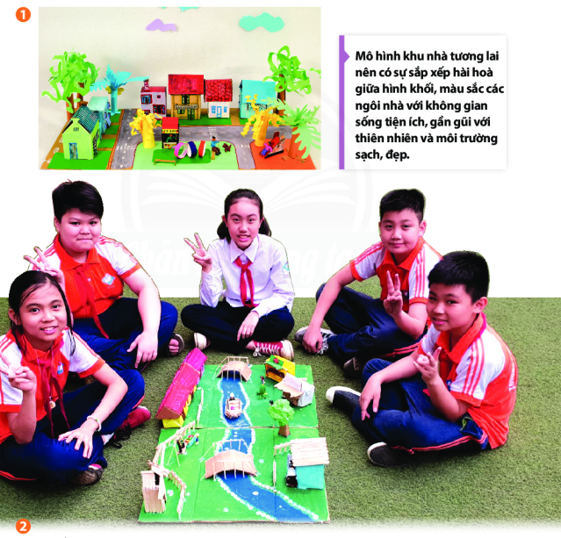  - GV nêu câu hỏi gợi ý để HS liên hệ với các kiến thức và trải nghiệm của bản thân để trả lời câu hỏi.  + Em hãy chia sẻ ý tưởng về cuộc sống trong khu nhà tương lai của nhóm em?  + Các yếu tố mĩ thuật và các yếu tố khác (yếu tố cộng đồng, các tiện ích chung, môi trường sống, nét văn hoá địa phương...) được thể hiện trong mô hình khu nhà như thế nào?  + Thông qua sản phẩm khu nhà tương lai nhóm em muốn nhắn gửi thông điệp gì?  + Nêu 3 điểm tốt và 1 điểm em muốn góp ý cho sản phẩm khu nhà của nhóm bạn?  + Em thích điều gì nhất ở mô hình khu nhà? Tại sao?  - GV khuyến khích các nhóm HS đặt câu hỏi và tích cực phản hồi về các mô hình khu nhà tương lai của mỗi nhóm.  - GV gợi ý để HS rút ra ý nghĩa của bài học.  - GV đánh giá, nhận xét, chuẩn kiến thức. | 4. Trưng bày sản phẩm và giới thiệu về khu nhà tương lai của em  Học sinh thực hiện, trưng bày, nêu cảm nhận và phân tích:  - Mô hình khu nhà em yêu thích.  - Các hình khối tạo nên khu nhà.  - Cách sắp xếp cảnh vật tạo nhịp điệu, không gian trong mô hình.  - Vùng địa lí của mô hình khu nhà.  - Hướng điều chỉnh để khu nhà hoàn thiện hơn.  * GV chia sẻ về cuộc sống và nét văn hóa của cư dân trong mô hình khu nhà của nhóm  Gợi ý: Học sinh có thể chọn cuộc sống và nét văn hóa của cư dân trong mô hình khu nhà các dân tộc ở Tây Nguyên để trình bày và chia sẻ:  - Cuộc sống: đời sống kinh tế đồng bào các dân tộc Tây Nguyên còn khó khăn, họ đang trong quá trình xây dựng cuộc sống mới, phần lớn là đồng bào Thái, Mường, Dao, Mông, Tày, Nùng.  -Văn hóa: Tây Nguyên là một vùng đất mang đậm bản  sắc văn hóa truyền thống của đồng bào các dân tộc thiểu số. Hệ thống di sản văn hóa vật thể và phi vật thể rất phong phú, độc đáo mang bản sắc đặc thù, thể hiện ở các loại hình: Khảo cổ, văn hóa luật tục, văn hóa cư trú, nhà rông - nhà dài, văn hóa cồng chiêng và nhạc cụ dân tộc, diễn xướng dân gian, các loại hình nghệ thuật dân gian truyền thống, văn hóa ẩm thực, văn hóa trang phục, ngôn ngữ-chữ viết, chạm khắc-hoa văn, họa tiết, dệt thổ cẩm, đan lát...

IV. HỒ SƠ DẠY HỌC
PHIẾU TIÊU CHÍ ĐÁNH GIÁ THỰC HIỆN SẢN PHẨM
Tiêu chí | Mức độ
Tiêu chí | A | B | C | D
1. Mô phỏng theo hình mẫu (6đ) | Mô hình có bố cục cân đối, màu sắc hài hòa không gian đẹp, nhân vật và cảnh vật sinh động…(6đ). | Mô hình có bố cục cân đối, màu sắc hài hòa, không gian đẹp, nhưng nhân vật và cảnh vật chưa sinh động…(4-5đ). | Mô hình có bố cục cân đối, màu sắc hài hòa, không gian chưa đẹp, nhân vật và cảnh vật chưa sinh động (2-3đ). | Mô hình có bố cục chưa cân đối, nhân vật và cảnh vật chưa sinh động, màu sắc chưa hài hòa (0-1đ).
2. Trách nhiệm, chăm chỉ, trung thực làm bài (2đ) | Có trách nhiệm, chăm chỉ và trung thực khi làm bài (2đ). | Có trách nhiệm, trung thực nhưng ít chăm chỉ khi làm bài (1,5đ) | Có trách nhiệm, chăm chỉ nhưng thiếu trung thực khi làm bài (1đ) | Không chăm chỉ, trách nhiệm và trung thực khi làm bài (0đ).
3. Trình bày, giới thiệu sản phẩm (2đ) | Trình bày đầy đủ thông tin về sản phẩm, mô hình khu nhà tương lai có ứng dụng trong thực tế. (2đ). | Trình bày thông tin về sản phẩm nhưng chưa đầy đủ (1,5đ). | Trình bày còn thiếu nhiều thông tin về sản phẩm. (1đ). | Chưa trình bày thông tin về sản phẩm (0đ).

Thang đánh giá xếp loại:
- Mức A: Từ 8,5 - 10 điểm
- Mức B: Từ 7 - 8 điểm
- Mức C: Từ 5 - 6,5 điểm
- Mức D: Dưới 5 điểm

